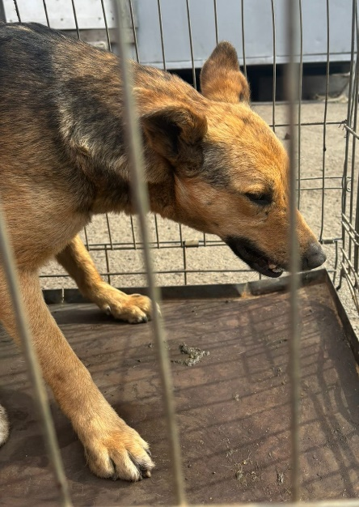 Собака б/породная, сука, возраст 5 мес. Отловлена 23.04.2024 в районе ул. Центральной.
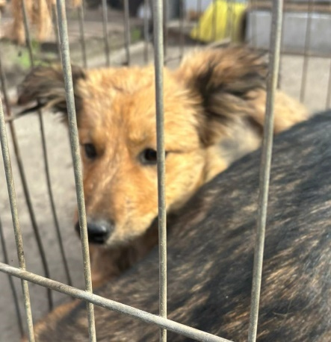 Собака б/породная, сука, возраст 5 мес. Отловлена 23.04.2024 в районе ул. Центральной.
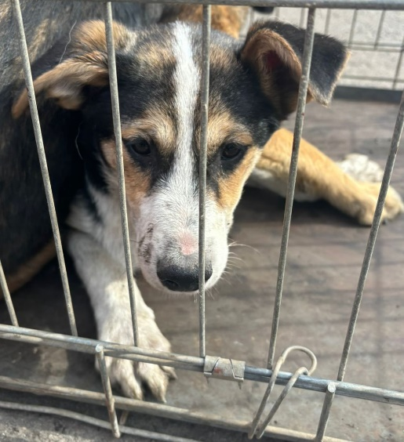 Собака б/породная, сука, возраст 5 мес. Отловлена 23.04.2024 в районе ул. Бородина.

